مقالة:

آشنايي با موزة لوور

پائيز 1386

فهرست:

موزه لوور

پیشینه

مجموعه

معتبرترين آثار موزه

مجموعه هنر اسلامی

اوج هنر اسلامی ایران» در موزه لوور فرانسه به نمایش گذاشته می‌شود

منبع:

www.wikipedia.com

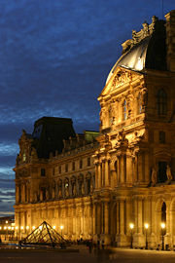

سمت ریشیلیو از موزه در شب

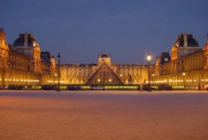
لوور و هرم لوور در شب
موزه لوور در شهر پاریس در کشور فرانسه واقع شده،این موزه که از آن به عنوان بزرگترین موزه جهان یاد می کنند از سال 1793 تا کنون به عنوان موزه عمومی فعال است. تمرکز موزه‌ی لوور روی هنر، تاریخ بشر و فرهنگ است و آثار بسیاری در این زمینه‌ها در این موزه جای گرفته‌اند که از آن جمله‌اند. لوح حمورابی، تابلوی عذرای صخره‌ها، تابلوی مونالیزا اثر داوینچی.

پیشینه
ساختمان این موزه قبل از انقلاب کبیر فرانسه یکی از کاخ‌های سلطنتی بود،که در آن آثار باارزش هنری نگهداری می‌شد(به عنوان موزه سلطنتی) پس از انقلاب کبیر،در سال 1789موزه و آثار موجود به مردم فرانسه اهدا شد و در سال 1793 تبدیل به موزه ملی فرانسه شد.

مجموعه‌ها
در مجموعه های مختلف این موزه آثاری از دوران پیش از تاریخ تا کنون نگهداری می‌شود،می‌توان گفت معروف ترین آثار هنری و تاریخی جهان را در این موزه نگهداری می‌کنند.

معتبرترین آثار موزه
- مونالیزا(لئوناردو داوینچی)
- شام آخر(لئوناردو داوینچی)
- مریم صخره‌ها(لئوناردو داوینچی)
- لوح حمورابی
- گاو بالدار آشوری
- لوح پیروزی نارام سین
- نقش برجسته های آشوری
- ظروف گلی آشوری
- بخش های قابل توجهی از تخت جمشید
- بز بالدار طلایی(هخامنشی)
- کاتب نشسته(سقاره-مصر)

مجموعه هنر اسلامی
این بخش برای اولین بار در ده تالار و در سال ۱۹۹۳ ایجاد شد و در سال ۲۰۰۲ ژاک شیراک (رئیس جمهور وقت فرانسه) پس از بازدید از موزه لوور ،تصمیم به ایجاد بخشی مجزا جهت نمایش هنر اسلامی گرفت.
به دنبال این تصمیم وی فرانسیس ریشار(رئیس بخش کتب فارسی در کتابخانه ملی فرانسه)را به مسئولیت ایجاد بخش هنر اسلامی در موزه برگزید.
برای ساخت این بنا در یکی از حیاط‌های متروک موزه،یک مسابقه بین المللی معماری برگزار می‌شود،به گفته ریشار این مجموعه در سال ۲۰۰۹ افتتاح خواهد شد،گفته شده آثار ایرانی در این مجموعه جایگاه مهمی خواهد داشت و بیش از نیمی از آثار را به خود اختصاص می‌دهد.
یکی از اهداف مهم این مجموعه پیدا کردن روشی است که بتواند این موضوع را برای مردم به سادگی روشن کند که هنر اسلامی، هنر دین اسلام نیست.^{[۱]}
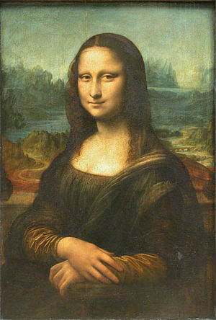

تابلوی استثنایی مونالیزا اثر لئوناردو داوینچی.
تابلوی نقاشی مونالیزا که به لبخند ژوکوند نیز شهرت دارد، شاهکار لئوناردو داوینچی هنرمند مشهور ایتالیایی است.
این اثر استثنایی در طول تاریخ چندین بار ربوده شده، و با اینکه ۵۰۰ سال از زمان خلقش می‌گذرد اما آسیب چندانی ندیده‌است.
تابلوی مشهور لبخند ژوکوند به دلیل لبخند بسیار مرموز مونالیزا و همچنین سبک نوین نقاشی لئوناردو داوینچی در آن زمان، به شهرت جهانی رسید.
گفته شده‌است که داوینچی سفارش نقاشی این اثر را بین سالهای ۱۵۰۳ تا ۱۵۰۶ دریافت کرد، اما آن را به موقع تحویل نداد و چند بار آن را عوض کرد.
هم اینک اصل تابلو در موزه لوور در فرانسه نگهداری می‌شود.

لبخند مرموز
نقاشی مونالیزا که احتمالا مشهورترین نقاشی پُرتره در تاریخ است، به دلیل لبخند مشهور مونالیزا - که گفته شده‌است همسر بازرگانی از اهالی فلورانس به نام فرانچسکو دل جوکوندو بوده‌است - شهرت جهانی یافت.

«اوج هنر اسلامی ایران» در موزه لوور فرانسه به نمایش گذاشته می‌شود
مدیر موزه ملی ایران گفت: ‪ ۵۰‬اثر تاریخی و هنری از فرهنگ تمدن ایرانی در دوره صفویه از فردا (دوشنبه) به مدت چهار ماه با همکاری موزه‌های جهان در موزه لوور پاریس به نمایش گذاشته می‌شود.

به‌گزارش روز یکشنبه ایرنا از روابط عمومی سازمان میراث فرهنگی، صنایع دستی و گردشگری، "محمدرضا کارگر" افزود: آثار به نمایش درآمده دراین موزه شامل آثار خطی، مینیاتور، فلزی، شیشه‌ای و سفال است.
وی دلیل انتخاب آثار دوره صفویه را اهمیت تاریخی این دوره دانست و اظهار داشت: دوره صفویه یکی از دوره‌های مهم تاریخ اسلام در ایران بوده و بسیاری از هنرهای ایرانی در این زمان به اوج خود رسیده است.
کارگر با بیان اینکه بهترین سالن موزه لوور دراختیار آثارایرانی قرار داده شده، افزود: فضای در نظر گرفته شده حدود ‪ ۵۰۰‬متر است.
وی تصریح کرد: تمام هزینه‌های حمل و نقل، ترانسفر، بیمه و نگهداری اشیاء ایرانی دوره صفویه برعهده کشور فرانسه است.
رییس موزه ملی ایران، برپایی نمایشگاهی با نام "امپراتور هخامنشی" را از دیگر کارهای موزه ملی دانست و گفت: این موزه نیز تا دو سال دیگر در کشور فرانسه برپا می‌شود.
این نمایشگاه براساس توافقنامه میان سازمان میراث فرهنگی، صنایع دستی و گردشگری و رییس موزه لوور فرانسه برپا می‌شود.

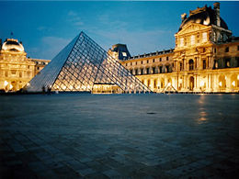

هرم موزهٔ لوور پاریس.
هرم موزهٔ لوور در پاریس به سفارش فرانسوا میتران توسط ای.ام.پای معمار آمریکایی-چینی برنده جایزه معماری پریتزکر و یکی از مشهورترین معمارهای سبک مدرنیسم ساخته شده است.

